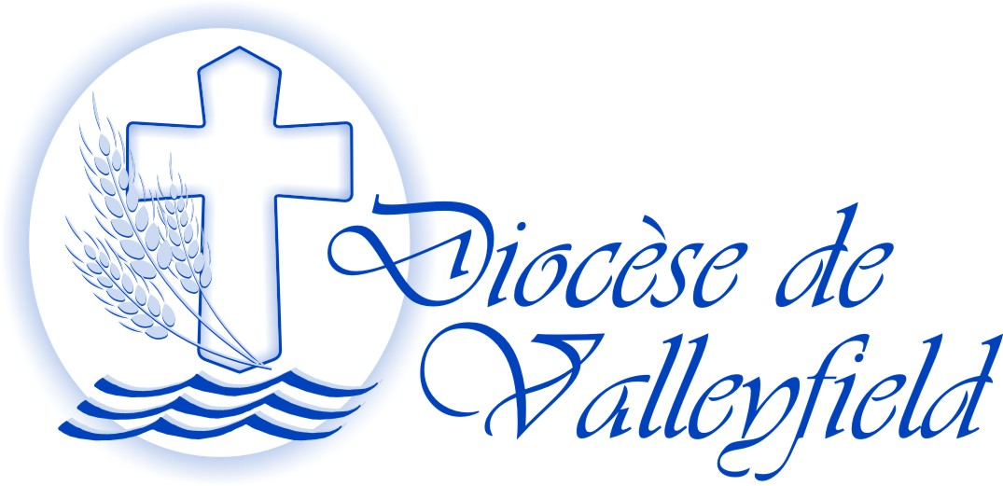

« Serviteur bon et fidèle… entre dans la joie de ton maître» » (Mt 25, 23)

Abbé Laurent-Guy Brazeau
9 octobre 1932 – 17 avril 2017

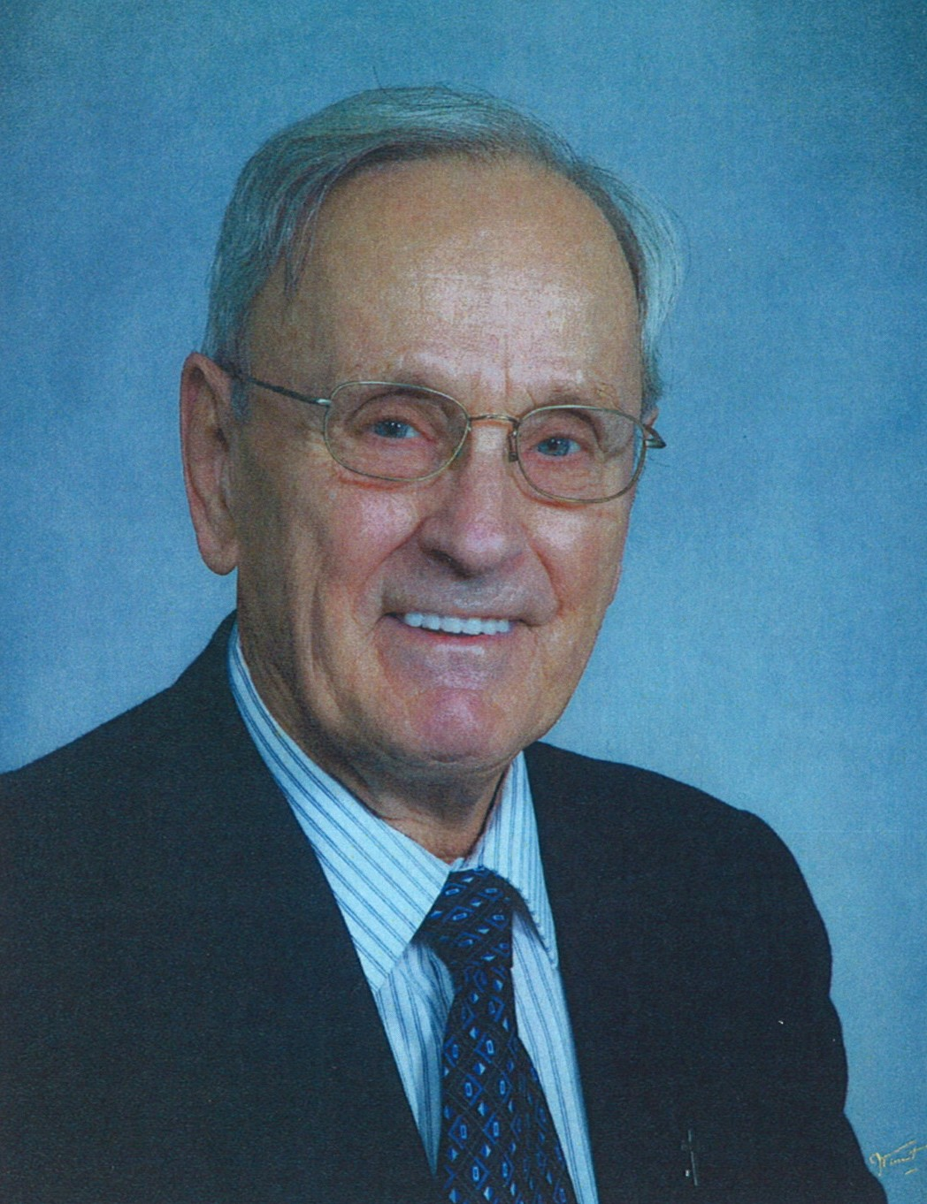
À Beauharnois, le 17 avril 2017, à l’âge de 84 ans,
monsieur l’abbé Laurent-Guy Brazeau est retourné à la Maison du Père.

Né le 9 octobre 1932 dans la municipalité Très-Saint-Rédempteur, il est le fils de feu Léopold Brazeau et de feu Marie-Josèphe Chevrier. Il fit ses études primaires à Très-Saint-Rédempteur (1939-47), ses études classiques au Collège Bourget de Rigaud (1947-55), ses études théologiques au Grand Séminaire de Montréal (1955-59) auxquelles il ajouta deux certificats : Pédagogie et Catéchèse à l’Université Laval de Québec (1969-70).

Il a été ordonné prêtre le 24 mai 1959 par Mgr Percival Caza en l’église Sainte-Madeleine de Rigaud pour ensuite exercer diverses fonctions :

1959-1963 | Professeur au Séminaire de Valleyfield
1965-1969 | Vicaire à la paroisse Saint-Jean-Baptiste-Marie-Vianney à Châteauguay
1974-1980 | Curé à la paroisse Notre-Dame-de-Léry
1980–1989 | Curé à la paroisse Notre-Dame-de-L’Assomption à Châteauguay
1989–1993 | Curé à la paroisse Saints-Martyrs-Canadiens à Maple Grove
1991–1992 | Modérateur à la paroisse Notre-Dame-de-Léry
1993–2004 | Curé aux paroisses Saints-Martyrs-Canadiens, Léry et Notre-Dame-de-la Paix à Melocheville
2004–2005 | Prêtre collaborateur aux paroisses Notre-Dame-de-la-Paix, Saints-Martyrs-Canadiens, Saint-Paul et Saint-Clément de Beauharnois, Saint-Étienne
2005 à ce jour | Vicaire paroissial, puis chargé de ministère à la paroisse Saint-Clément

Diverses responsabilités lui ont été confiées tout au long de ses ministères :

1963–1964 | Aumônier de l’École secondaire Edgar-Hébert à Salaberry-de-Valleyfield
1964–1967 | Aumônier, Fédération diocésaine des Œuvres de Loisirs
1965–1969 | Aumônier, Écoles secondaires Pie XII et Marguerite-Bourgeois de Châteauguay
1970–1980 | Animateur de pastorale à l’École polyvalente Louis-Philippe-Paré de Châteauguay
1980–1989 | Animateur de pastorale, École primaire Notre-Dame-de-L’Assomption
1989–1993 | Animateur de pastorale, École primaire Saint-Eugène, Commission scolaire des Moissons
1982–1984 | Membre du Conseil presbytéral
1984–1987 | Vicaire épiscopal, responsable de la région Châteauguay-Beauharnois
1990– 2000 | Membre du Conseil presbytéral et du Collège des Consulteurs

Il laisse dans le deuil sa grande famille du clergé ainsi que ses frères et sœurs : feu Monique (Marcel Ladouceur), Luce (Conrad Cadieux), feu Léonard (Jeannelle Lalonde), feu Odette (feu Raymond Desrochers), feu Solange (feu Emile Ravary), Viateur (Georgette Séguin), Etienne (Annette Guindon), Aimé (Fernande Bouchard), Julienne (Egide Lecompte), Marielle (Lucien Chassé).

Il laisse également ses 38 neveux et nièces, leurs conjoints et conjointes de même qu’autres parents et amis.

Il reposera en chapelle ardente à l’église Saint-Clément de Beauharnois, le vendredi 21 avril 2017 de 9h30 à 11h. Les funérailles présidées par Mgr Noël Simard, suivront à 11h au même endroit. Il sera conduit à son dernier repos après la cérémonie religieuse au cimetière de Très-Saint-Rédempteur.

Prière de ne pas envoyer de fleurs. Des dons aux Œuvres de l’Évêque seraient appréciés (11, rue de l’Église, Salaberry-de-Valleyfield, QC J6T 1J5). Pour information, veuillez communiquer au 450-373-8122.

Source : Service des communications du Diocèse de Valleyfield
450-373-8122, poste 217
communications@diocesevalleyfield.org

